BUDGET VERT

- Gestion des liquidations :
Cocher le/les mandats : action : évaluer l’impact écologique

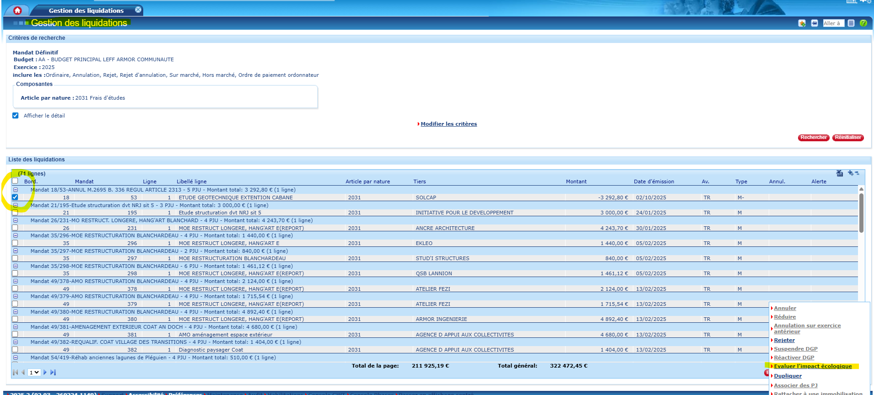

- Sélectionner l’axe et la valeur :
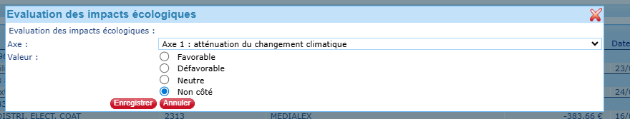

Pour sortir une extraction excel : gestion des liquidations, décocher afficher le détail
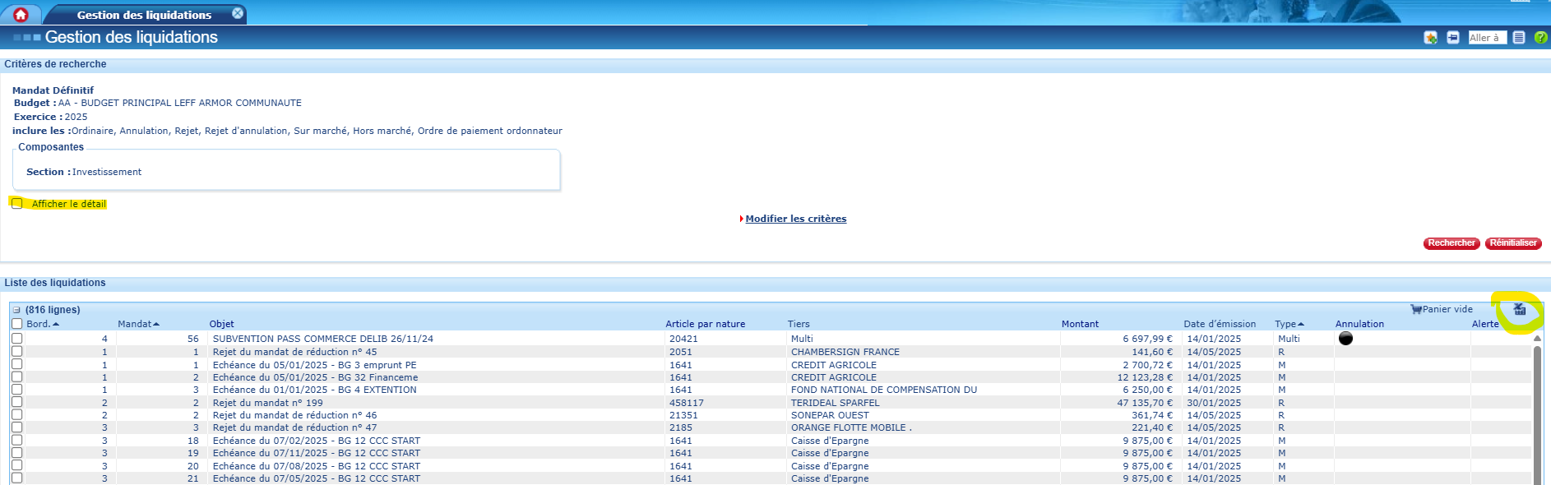
Les colonnes s’affichent :
- Atténuation = AXE 1
- Biodiversité = AXE 6
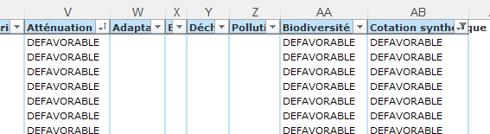

- Pour sortir l’annexe :

- Elaboration budgétaire, procédure BP
- Publications règlementaires
- Générer le document budgétaire CFU : A partie de la page 73 : impact du budget pour la transition écologique ANNEXE IV - C 3.1
